**台北市立松山高級中學 103學年度第一學期高二社會組數學科第一次段考**

**一、多選題 共30分 每題6分 每錯一個選項扣2分 錯三個或三個以上不給分**

1.( ) 請選出下列正確的選項：

(A)  (B) 

(C)  (D) 

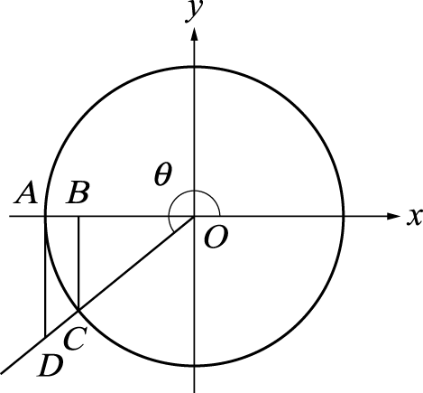 (E)  .

2.( ) 如右圖，單位圓交　*x*　軸於　*A*，有向角θ（180°＜θ＜270°）   
的終邊與單位圓交於　*C*　點，且⊥*x*　軸，⊥*x*　軸，則

(A) ＝－sinθ (B) ＝－cosθ  
(C) ＝－tanθ (D) cosθ與　tanθ的函數值隨角度增加而增加

(E) 若　225°＜θ＜270°，則　sinθ＜cosθ .

3.( ) 請從下列選出計算結果為正數的選項：

(A) 

(B) 

(C) 

(D) 

(E)  .

4. ( ) 設，且，請選出下列正確的選項：

(A)  (B) 

(C)  (D) 

(E)  .

5. ( ) 在中，，，，請選出下列正確的選項：

(A)  (B) 為鈍角三角形

(C) 面積為 (D) 內切圓半徑為

(E) 外接圓半徑為 .

**二、填充題 共60分 每格5分**

1. 設，則請用表示 (1) 。

2. 在坐標平面上，為原點，點的極坐標為，點的極坐標為，試求出

(1) 的長為 (2) (2) 邊上的中線長為 (3)

(3) 的內角平分線長為 (4) 。

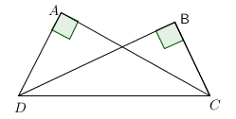3. 設且為第四象限角，則請求 (5)

4. 在右圖中，，，，，

則 (6) 。

5. 在中，令為邊上的高，為邊上的高，為邊上的高，若

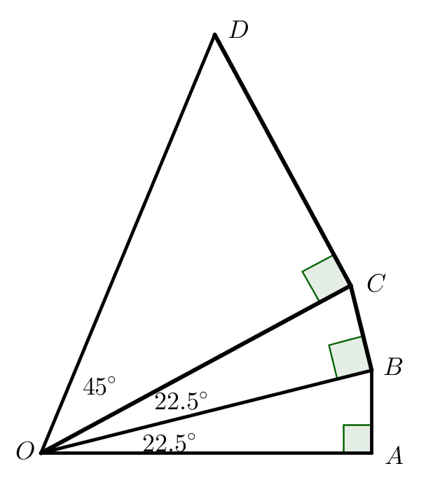 ，則試求：

(1)  (7)

(2) 最大內角的度數為 (8) 。

6. 右圖是由三個直角三角形堆疊而成的圖形，且，

，，則試求：

的長為 (9) 。

7.  (10) 。

8. 已知為銳角且，試求 (11) 。

9.  (12) 。

**三、計算題 共10分 務必寫下計算過程，若無計算過程不予給分**

1. 設，若在角為時有最大值為，在角為

時有最小值為，則試求數對。

**台北市立松山高級中學 103學年度第一學期高二社會組數學科第一次段考**

班級 座號 姓名

**一、多選題 共30分 每題6分 每錯一個選項扣2分 錯三個或三個以上不給分**

|  |  |  |  |  |
| --- | --- | --- | --- | --- |
| 1 | 2 | 3 | 4 | 5 |
|  |  |  |  |  |

**二、填充題 共60分 每格5分**

|  |  |  |  |
| --- | --- | --- | --- |
| (1) | (2) | (3) | (4) |
| (5) | (6) | (7) | (8) |
| (9) | (10) | (11) | (12) |

**三、計算題 共10分 務必寫下計算過程，若無計算過程不予給分**

|  |
| --- |
| 1. |

**台北市立松山高級中學 103學年度第一學期高二社會組數學科第一次段考**

班級 座號 姓名

**一、多選題 共30分 每題6分 每錯一個選項扣2分 錯三個或三個以上不給分**

|  |  |  |  |  |
| --- | --- | --- | --- | --- |
| 1 | 2 | 3 | 4 | 5 |
| BCD | ABDE | ACD | BD | ACE |

**二、填充題 共60分 每格5分**

|  |  |  |  |
| --- | --- | --- | --- |
| (1) | (2) | (3) | (4)  2 |
| (5) | (6)  15 | (7)  3:5:7 | (8) |
| (9)  1 | (10)  90 | (11) | (12) |

**三、計算題 共10分 務必寫下計算過程，若無計算過程不予給分**

|  |
| --- |
| 1. |